港人对“一国两制”的矛盾心态

顾敏康 [有理儿有面](javascript:void(0);)

**有理儿有面**

微信号 youli-youmian

功能介绍 你说是不是

2020-02-25[原文](https://mp.weixin.qq.com/s?__biz=Mzg3MjEyMTYyNg==&mid=2247488954&idx=2&sn=5f8283427a0b6f673df617f73b9b34af&chksm=cef541cff982c8d9a3e3b2b051da80a0a46f7041f931086c2e1ef5715ae546a4cad833a474d4&scene=27#wechat_redirect&cpage=83) 发表于

收录于合集

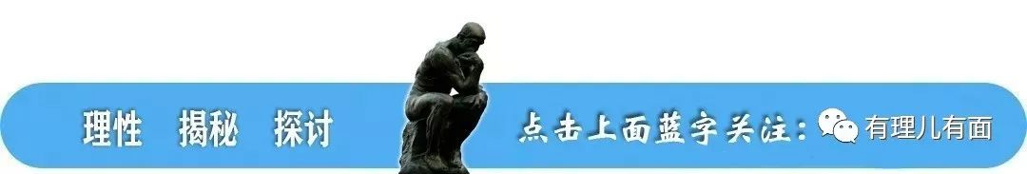

本文作者：全国港澳研究会理事 顾敏康

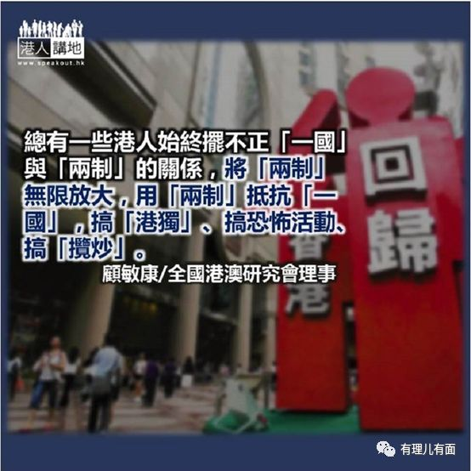

“民主思路”（Path ofDemocracy） 由行政会议成员、汤家骅大律师于2015年6月8日成立，是一家走温和民主中间道路的智库。显然，“‘一国两制’指数”是其招牌项目之一，也因为其立场相对中立客观，其发布的信息也相对可靠。

日前，“民主思路”公布新一轮“‘一国两制’指数”，结果是港人对“一国两制”的评分从去年6月的6.23 分，下滑至12 月的5.7 分，创指数发布以来新低。不过调查也发现，仍有逾7成受访港人支持在2047年后延续“一国两制”。

这显示：港人对“一国两制”落实有疑虑，一些人对“一国两制”有误解。

**评分下降与修例风波有关**

这个调查结果显示了港人对“一国两制”的矛盾心态；一方面，受访者对“一国两制”缺乏信心而导致评分下降；另一方面，大多数受访者又希望“一国两制”在2047年后继续，好像“一国两制”又是一个不错的选择。既然受访者对“一国两制”没有好感，为什么又希望延续呢？这种矛盾心态，也许就是一些港人的真实写照：得了好处却要倒打一耙。

尽管如此，笔者对这个调查结果是有疑问的。首先，不清楚这些受访者是谁和持什么立场？其次，也不清楚访问的问题是什么？这些都没见报道。

但是，笔者注意到了两个细节；第一是“民主思路”委托中大亚太研究所在去年6月、8月和12月进行的电话访问；第二是以随机抽样方式用电话访问了1,000名18岁以上的香港市民。其实，调查结果的玄机也就出现在这里。

去年6月、8月和12月，是反修例事件从发生到越演越烈的时候，是反特区政府、甚至反中央政府成为当时反对派主基调的时候，在这种氛围下访问港人对“一国两制”的看法，出现高的评分才会令人感到意外。难怪连“民主思路”联席召集人潘学智也表示，香港积压了很多管治问题和深层次矛盾，在修例风波下，港人忧虑被移交内地的恐慌爆发，因此对于评分下跌并不意外。再则，1000 名18 岁以上的香港受访者也可能是个问题。众所周知，香港多数人对电话访问反感冷漠，乐意接受电话采访的应该不外乎两种人士：特别赞同或特别反对“一国两制”人士，中间人士或漠不关心者估计一接电话就要挂掉了。因此，在当时氛围下出现评分下降也是可以理解的。

反对派有意误导抹黑“一国两制”“’一国两制’指数”下降，说明不少港人对“一国两制”产生负面看法。问题是这种负面看法是否有根据？是否有误导成分？这些都是值得进一步讨论的话题。

“一国两制”是为香港好，恐怕许多港人至今仍然没有认识到，不然，他们不会跟着反对派糟蹋“一国两制”。在“一国”的前提下保持“两制”，其实是给港人吃了很大一颗定心丸，给了港人许多保障和支持。香港回归23 年，港人持续保持原有的资本主义制度和生活方式，这是”两制”成功的最好证明。但是，总有一些港人始终摆不正“一国”与“两制”的关系，将“两制”无限放大，用“两制”抵抗“一国”，搞“港独”、搞恐怖活动、搞“揽炒”。这样搞下去，必然令“一国两制”走样。如果不及时扭转，则2047 年后是否继续实行“一国两制”应该是一个很大的问号了。

港人对“一国两制”缺乏了解，在很大程度上与那些反对派议员和学者的误导和抹黑有关。日前，接送“钻石公主号”船上港人到东京羽田机场的旅游巴，因为贴上了用简体字写出的“走，咱们回家”横幅，引来了学者沈旭晖的批评。在旅游巴上贴一幅简体字的”走，咱们回家“本来属于十分温馨的话，到了沈先生的嘴里，却变成了损害”两制”和港府放弃权限的严重问题。学者如此解读“一国两制”，一般港人难免要被误导了。







**关注公众号：**

**有理儿有面**

**理   性｜   揭   秘｜   探   讨**







### 精选留言

用户设置不下载评论